Использование практических домашних работ по информатике для развития логического мышления

Формирование логического мышления – важная составная часть педагогического процесса. Помочь учащимся в полной мере проявить свои способности, развить инициативу, самостоятельность, творческий потенциал – одна из основных задач современной школы. Успешная реализация этой задачи во многом зависит от сформированности у учащихся познавательных интересов.
Формирование логических приемов мышления у школьников способствует развитию у них познавательной деятельности и продуктивных мыслительных процессов.
Логические приемы мышления результативно формируются и развиваются, если их процесс становления отвечает следующим методическим требованиям:
-учет возрастных особенностей школьников;
-последовательность формирования логических приемов мышления; системность;
- непрерывность и преемственность в методике формирования и развития логических приемов мышления на различных этапах обучения.
Для развития логического мышления я использую различные задания во время выполнения домашних практических работ.

Информатика 2 класс.

Продолжи ряд
1-3-5-7-
Аня, Юля, Катя,
Роза, Ромашка, Ландыш,
Пенал, ручка, ластик
2-4-6-8-
Создай в Paint
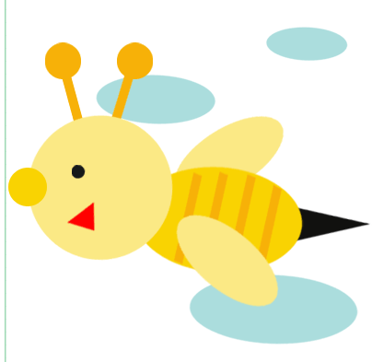

Найди и допиши аналогии

ПАРОВОЗ – ВАГОНЫ = КОНЬ – ……
НОЖ – СТАЛЬ = СТОЛ –…..
ЛЕС – ДЕРЕВЬЯ = БИБЛИОТЕКА – ….
БЕЖАТЬ – СТОЯТЬ = КРИЧАТЬ – …..
УТРО – НОЧЬ = ЗИМА – ….
ВОЛК – ПАСТЬ = ПТИЦА –….
ХОЛОДНО – ГОРЯЧО = ДВИЖЕНИЕ – .
СЛАГАЕМОЕ – СУММА = КИРПИЧИ…

Напечатай рисунок из символов
``@@
`( *o*)
(@)-"-(@)
(@)`` (@)

Напечатай загадки и ответы
Столько ножек у стола
И углов в квартире,
Догадались, детвора?
Их всегда...
* * *
Отметки лучше не сыскать!
«Отлично» — это значит ...

Напечатай рисунок символами
./\…/\
(.*..*.)
..=*=..
(.\.||./.)~~**

